Terugblik naar aanleiding van het logboek
ID nummer activiteit | Product | Deelproduct | Activiteit | Duur activiteit | Uitvoerend teamlid
1 | 2 Documentatie | 2.1 Plan van aanpak | Schrijven | 6 uur over meerdere dagen | Allen
2 | 1 De applicatie | 1.1.1 Database gegevens | Verzamelen | 12 uur over meerdere dagen | Benjamin
3 | 2 De applicatie | 1.1 Database | Bouwen | 4 uur | Benjamin
4 | 3 De applicatie | 1.2 Python code | Bouwen | 8 uur over meerdere dagen | Mark
5 | 4 De applicatie | 1 De applicatie | Samenvoegen | 4 uur | Mark / Benjamin
6 | 2 Documentatie | 2.3.1 Testplan | Schrijven | 4 uur | Ron
7 | 2 Documentatie | 2.3.2 Testresultaaten | Onderzoeken | 4 uur | Ron / Harjan
8 | 2 Documentatie | 2.3.2 Testresultaaten | Verwerken | 2 uur | Ron / Harjan
9 | 1 De applicatie | 1.2 Python code | Verbeteren | 4 uur | Mark
10 | 2 Documentatie | 2.3.2 Testresultaaten | Onderzoeken | 4 uur | Ron / Harjan
11 | 2 Documentatie | 2.3.2 Testresultaaten | Verwerken | 2 uur | Ron / Harjan
12 | 3 Documentatie | 2.3 Testdocumentatie | Schrijven | 4 uur | Ron
13 | 4 Documentatie | 2.2.2 Developer handleiding | Schrijven | 4 uur | Harjan / Benjamin
14 | 5 Documentatie | 2.2.1 Gebruikershandleiding | Schrijven | 4 uur | Harjan / Benjamin
15 | 6 Documentatie | 2.2 Handleiding | Samenvoegen | 2 uur | Harjan
16 | 7 Documentatie | 2 Documentatie | Samenvoegen | 8 over meerdere dagen uur | Allen

De meeste deelproducten gingen zoals verwacht. Sommige deelproducten, zoals het bouwen en samenvoegen van de applicatie, gingen sneller dan verwacht. Maar bij het testen hadden we even niet gerekend op het opnieuw moeten programmeren. Hierdoor was er wat uitloop maar niets wat voor grote problemen zorgde. Het schrijven en verwerken van de documentatie ging ook sneller dan verwacht. Alleen bij het samenvoegen werd er nog veel tijd besteed aan alles in één dezelfde stijl te houden.
Ook waren de producten erg gesplitst tussen de groep en is er vaak na het maken van alles pas bij het samenvoegen goed gekeken door de hele groep. Bij het bouwen en het testen van de applicatie ging het volgens ons plan en waren er geen problemen. Bij het schrijven van alle documentatie was er vaak het probleem dat we te veel schreven en hier veel in konden weghalen en verduidelijken.
Projectdocumentatie Indiepacman

Productomschrijving
De applicatie staat jou toe om nieuwe games te vinden op basis van hiervoor gespeelde games. Hiermee hoeft de gebruiker zich geen zorgen te maken dat een nieuwe game niet bij hen past. Ook kunnen er nieuwe games ingevoerd worden zodat je altijd weet welke games je al gespeeld hebt en welke games hier op lijken. Deze lijst met games komt van ons om jouw games te geven om mee te vergelijken zodat je niet alleen maar games hebt die je al hebt gespeeld.

Wanneer je de applicatie gebruikt krijgt die in de terminal een keuzemenu te zien. Hierin kan gekozen worden tussen 1, 2, 3 en q. Met q sluit de applicatie weer.
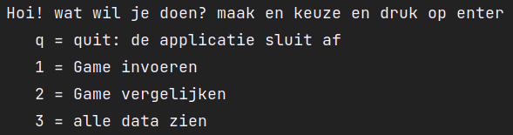
Als je 1 invoert kun je zelf een game invoeren. Er wordt gevraagd om de naam, genre, jaar van uitgave, de uitgever en een rating voor de game. Hierna komt de game in de lijst met alle games te staan en kom je weer bij het keuzemenu van het begin.
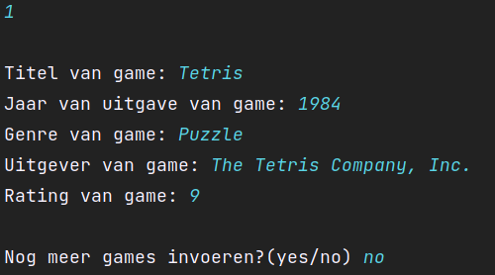
Als je 2 invoert kan je hierna een kenmerk invoeren om te vergelijken. Hierna krijg je de vijf beste games die bij de ingevoerde game passen en kom je weer bij het keuzemenu van het begin.
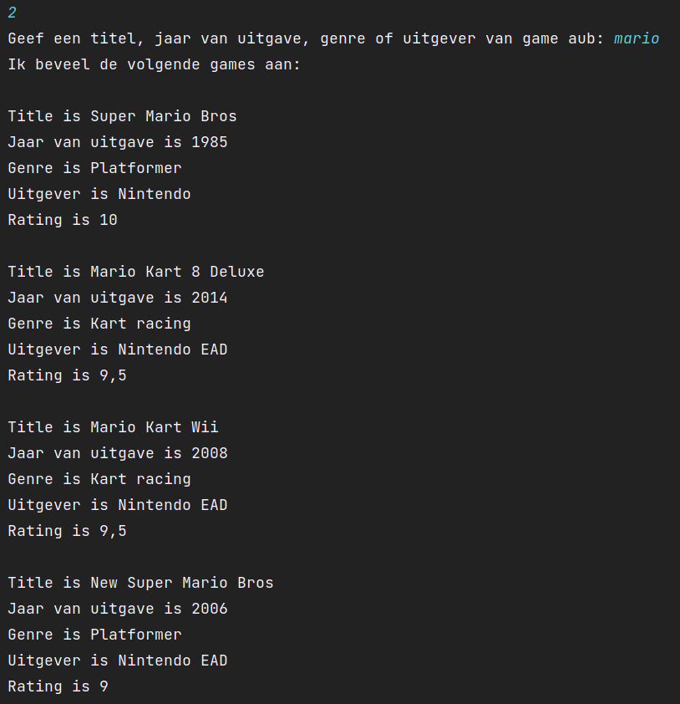Met 3 krijg je een lijst van alle games om te zien welke je al wel en niet gespeeld hebt. Hierna kom je weer bij het keuzemenu van het begin.

Verantwoording
Wij hebben tijdens het programmeren dit alleen in python gedaan, hierdoor kan dit makkelijk hergebruikt worden en is het makkelijk uitbreidbaar.
Hierdoor konden wij de stukken code klein houden waardoor het leesbaar blijft maar er staan ook commentaren die de functie van de code uitleggen.
Momenteel komt alle data via een API en wordt alles opgeslagen op een lokaal bestand. Dit is om ervoor te zorgen dat Python hier zo makkelijk mogelijk mee kan werken en alle data bereikbaar blijft.
In dit bestand en de API staan alle kenmerken van de games en ook de rating. Hiermee worden games vergeleken en kan de applicatie ze aanbevelen. Dit alles kan vervangen worden met de applicatie van INdiePACman maar dan moet er wel gekeken worden of de data goed wordt uitgelezen en goed wordt opgeslagen. Anders zou de gehele applicatie straks niet meer werken. Uitbreidbaarheid is lastig. Wanneer er meer kenmerken aan toegevoegd moeten worden zou dit handmatig bij elke game gedaan moeten worden en moet de code voor het toevoegen van games hierop aangepast worden.
Verdere mogelijkheden zitten veel in visuele aspecten. De applicatie zou ook op zichzelf draaiend gemaakt kunnen worden zodat de gebruiker niet in een terminal hoeft te zitten.
Voor een duidelijkere uitleg voor toekomstige developers is er een readme bij de repository.

